**Laboratoire –7-**

**Barre Code et Check Sum**

Sur 2 ou 3 semaines

Équipe de deux ou trois personnes

Faite un programme :

Qui lira une carte lu par le lecteur de barre code. Par la suite nous analyserons le Check sum, si une erreur s'est produite on demande une seconde fois la trame qui a essayer de nous envoyer....

Si le check sum est correct affiche le prix du produit avec les taxes, la date ainsi que la quantité en stock qu'il reste (quantité doit diminuer de l’inventaire) et le total de la facture. (N.B. Nous devons réduire l’inventaire dans le fichier)

Si nous recevons du lecteur de barre code une transaction avant 8 :00 et après 17 :00 et/ou selon certains congés déterminés (25/12/02,14/10/02,01/01/03), Nous rejetons la trame reçue. (On vide le fichier)

Vous avez quatre fichiers :

**Reception.txt** : (Permet de recevoir la trame envoyée par le lecteur de barre code)

**ArchiveErreur.txt** : (Nous devons archivé toutes les erreurs reçue).

**Inventaire.txt** : (Permet de savoir l’inventaire gardé par le magasin)

# No Produit Quantité

Voici l’apparence du fichier Inventaire.txt :

3412

243

103

Z930

**Produit.txt** : (Permet de savoir le prix des produits)

# No Produit Prix

Voici l’apparence du fichier Produit.txt :

3412,20

236,00

16,70

Z922,22

Voici la fenêtre :

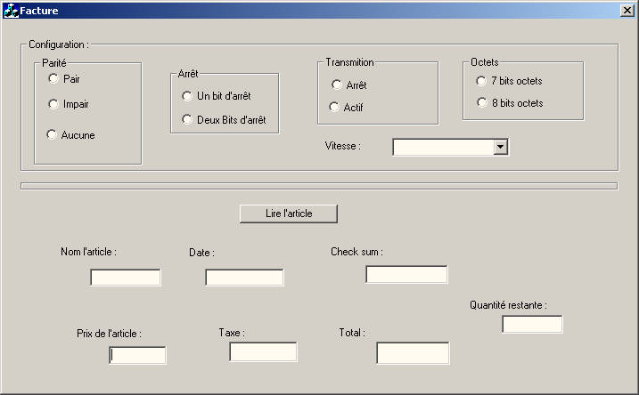

Critères à respecter :

1. Lors de la lecture du lecteur de barre code, vous devez envoyer caractère par caractère dans le fichier Réception.
2. Chaque information doit-être décortiqué afin d’être affiché de façon compréhensible.
3. Avec le même programme faire une fonction qui me permettra d’envoyer de l’information au lecteur de barre code.
4. Faire un petit guide d’utilisateur de deux pages avec la page titre.
5. Faire un guide technique qui explique le code de votre programme
6. Qui sait cela pourra servir un jour ;)
7. Il vous faudra un nom d’équipe
8. Mettre des commentaires aux bons endroits de votre code.
9. Commentait les débuts de fonctions et d’objet